W-733계열 2291 1/2
☆C버튼을 누를 때마다 이하의 순서로 디지털 부분이 전환된다.
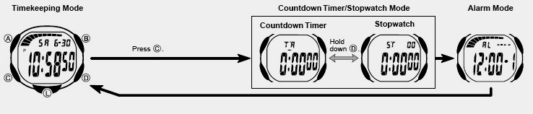

☆시간 날짜 맞추기
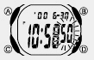
1.시간 모드 →A 버튼 (길게) →”초” 부분 디지트 →D/B 버튼→수정
→C 버튼 →아래와 같이 디지트 자리 이동 →
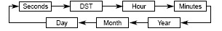
수정 원하는 부분에 디지트 →D/B 버튼→수정 →C 버튼
→자리이동 →D/B 버튼 → 수정→ 같은 방법으로 수정
완료 후 →A 버튼 →작업종료
2. DST ON/OFF
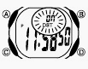
DST 란 썸머타임을 의미 한다.
DST 모드에서 C 버튼을 이용하여 썸머타임 ON/OFF 를 선택한다.

☆타이머 기능
타이머는 1분 단위로23시간 59분 설정 가능.
설정한 시간이 오면 약 10초간 전자음 발생.
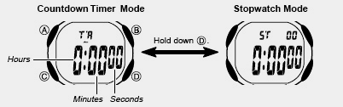
1. 타이머 세트
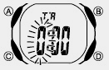
타이머 모드 →A 버튼 →시
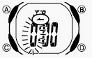
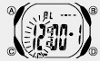
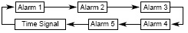
디지트 →D 버튼→ 원하는 시간 입력 →C 버튼 → 분 디지트 →D 버튼 이용 59분까지 입력 →A 버튼 →입력완료
입력 완료 후 B 버튼 →
→반복 계측 및 한번 계측 선택

☞B 버튼을 누르면 타이머 기능이 시작하며 또한 B 버튼을 누르면 정지한다. D 버튼을 누르면 처음 입력한 상태로 복귀한다.

자동으로 계속해서 타이머 기능을 나타내는 표시

☆STOPWATCH 기능
1/100초 단위로199시간59분59초99 까지 계측 가능.이 범위를 지나가면 0부터 계속해서 계측한다.
■계측방법
●일반 계측 *STOP한 후 다시 B버튼을 누르면 표시 되어 있는 타임에 계속해서 계측한다.
B → B → B→ B → D
START STOP RESET STOP CLEAR
●split타임 계측 (중간 경과시간 계측)
B → D → D→ B → D
START SPLIT 해제 STOP CLEAR
●1,2등 동시계측
B → D→ B → D → D
Start 1등goal 2등goal 2등 타임 CLEAR

☆알람 기능
■알람에 대해서
●일반 알람
설정한 시간이 되면 약20초동안 소리가 난다.
(5건의 알람 설정 가능)
●시보
매 정각마다 소리가 난다.
■알람 시간 세트
알람모드 →C 버튼→ 아래의 그림처럼 원하는 알람을 선택 →

선택 후 →A 버튼 →”시” 디지트 →D 버튼 →원하는 알람 시간 선택 →C 버튼 →”분” 디지트 →D 버튼 → 원하는 분 선택 →같은 방식으로 알람 세팅 후 →A
☞일정한 날에 알람을 맞출 수 있다. D 버튼을 이용하여 특정 날짜를 입력하면 특정한 날짜에 알람이 울린다.
●알람 세팅 모드에서 C 버튼을 누르면 아래의 그림처럼 디지트 이동
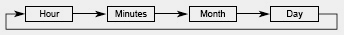
●알람 ON/OFF 및 시보 ON/OFF
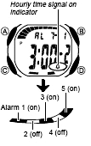
알람 모드에서 D 버튼 →원하는 알람 선택 후 B 버튼 으로 ON/OFF 선택
시보 표시 종

☆라이트 기능
이 시계는 어두운 곳에서도 쉽게 시간을 알 수 있도록 조명기능이 장착되어 있으며 자동조명 기능을 실행시키면 손목을 40°각도로 돌릴 때 마다 자동으로 조명이 들어온다.
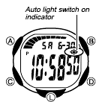
어떤 모드에서도 L 버튼을 누르면 2초 동안 화면에 조명이 들어온다.
시간모드에서 D 버튼 → 오토 라이트 ON/OFF

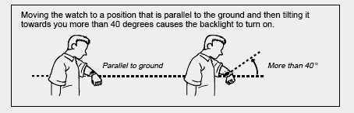

2/2

